24 марта 2014 года состоялось заседание постоянной комиссии по бюджету, налогам и финансам

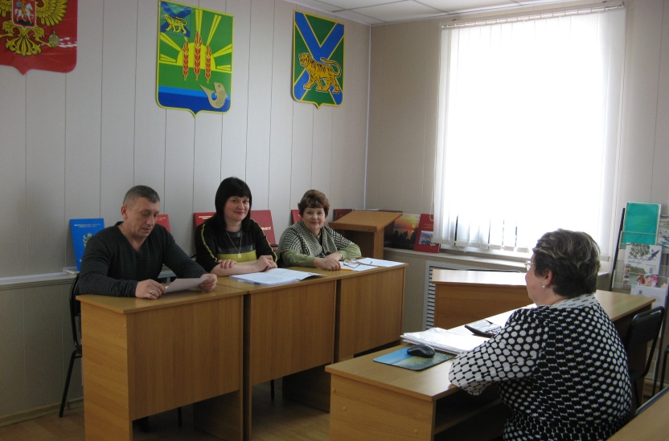
На заседании комиссии рассматривался вопрос об использование средств УНО Администрации Ханкайского муниципального района, выделенных решением Думы № 423 от 26.11.2013 на ремонт компьютерных кабинетов для сдачи ЕГЭ в школах района. Докладчиком выступил Гурулев А.Н. – начальник управления народного образования Администрации Ханкайского муниципального района. Он рассказал о том, что благодаря выделенным средствам, в 3-х школах с. Камень-Рыболов отремонтированы компьютерные классы в соответствии с предъявляемыми современными требованиями.
По второму вопросу перед депутатами выступила О.М. Голубцова – начальник финансового управления Администрации Ханкайского муниципального района. Она пояснила, что необходимо внести изменения в решение Думы Ханкайского муниципального района от 20.12.2013 № 430 «О бюджете Ханкайского муниципального района на 2014 год и плановый период 2015 и 2016 годов», чтобы выплатить заработную плату техническому персоналу образовательных учреждений района за II квартал 2014 года. Депутаты решили вынести проект нормативного правового документа на заседание Думы.
На комиссии обсуждался план работы Думы на II квартал 2014 года, а также депутаты приняли план работы комиссии по бюджету, налогам и финансам на II квартал 2014 года.

